LabMedSys

Módulo Estoque
Controle da Qualidade: Fluxos
Versão 1.0

Histórico de Revisão e Envolvidos

Nome | Função | Contato
Rogério
Lúcia
Balocco
Cláudio

Data | Versão | Descrição | Autor
23/10/2026 | 1.0 | Rascunho: legado, a partir do código | André Nardacci

- ACRÔNIMOS E ABREVIAÇÕES

Sigla | Termo Original | Tradução / Significado
ANVISA | Agência Nacional de Vigilância Sanitária | Agência reguladora sanitária brasileira
BPF | Boas Práticas de Fabricação | Conjunto de requisitos para garantir qualidade e segurança dos medicamentos
GMP | Good Manufacturing Practices | Boas Práticas de Fabricação
SGQ | Sistema de Gestão da Qualidade | Sistema de gestão da qualidade farmacêutica
CAPA | Corrective and Preventive Action | Ação Corretiva e Preventiva
RNC | Relatório de Não Conformidade | Registro formal de desvios ou não conformidades
POP | Procedimento Operacional Padrão | Documento que descreve a execução padronizada de atividades
RDC | Resolução da Diretoria Colegiada | Norma regulatória emitida pela ANVISA
PIC/S | Pharmaceutical Inspection Co-operation Scheme | Esquema de Cooperação em Inspeção Farmacêutica
CSV | Computerized System Validation | Validação de Sistemas Computadorizados
URS | User Requirements Specification | Especificação de Requisitos do Usuário
ERU | Especificação de Requisitos do Usuário | Documento contendo os requisitos do negócio e dos usuários
FS | Functional Specification | Especificação Funcional
IQ | Installation Qualification | Qualificação de Instalação
OQ | Operational Qualification | Qualificação Operacional
PQ | Performance Qualification | Qualificação de Desempenho
QI | Qualificação de Instalação | Evidência de que a instalação foi executada conforme especificação
QO | Qualificação de Operação | Evidência de que o sistema opera conforme especificado
QD | Qualificação de Desempenho | Evidência de que o sistema mantém desempenho consistente
PMV | Plano Mestre de Validação | Documento que define a estratégia global de validação
SNCM | Sistema Nacional de Controle de Medicamentos | Sistema brasileiro de rastreabilidade de medicamentos
IUM | Identificador Único de Medicamento | Código único utilizado na serialização de medicamentos
XML | Extensible Markup Language | Linguagem de marcação extensível para troca de dados
FDA | Food and Drug Administration | Agência reguladora de alimentos e medicamentos dos Estados Unidos
OMS | Organização Mundial da Saúde | Organização Mundial da Saúde
WHO | World Health Organization | Organização Mundial da Saúde
ALCOA+ | Attributable, Legible, Contemporaneous, Original, Accurate (+ Complete, Consistent, Enduring, Available) | Princípios de Integridade de Dados
GxP | Good Practices | Conjunto de Boas Práticas aplicáveis ao ambiente regulado
ICH | International Council for Harmonisation | Conselho Internacional para Harmonização de Requisitos Técnicos
QMS | Quality Management System | Sistema de Gestão da Qualidade
QA | Quality Assurance | Garantia da Qualidade
QC | Quality Control | Controle da Qualidade
SLA | Service Level Agreement | Acordo de Nível de Serviço
Audit Trail | Audit Trail | Trilha de Auditoria
GAMP | Good Automated Manufacturing Practice | Guia internacional de validação de sistemas computadorizados (categorias de software)
RN | Regra de Negócio | Regra que o sistema deve cumprir, identificada como RN-PRI-nnn
RF / RNF | Requisito Funcional / Não Funcional | O que a nova versão deve fazer / como deve fazer (segurança, auditoria, desempenho)
CT | Caso de Teste | Teste com passos e resultado esperado, identificado como CT-PRI-nnn
DV | Desvio | Diferença entre o resultado esperado e o obtido nos testes, identificado como DV-PRI-nnn
SEG | Achado de Segurança | Fragilidade de segurança encontrada no código, identificada como SEG-PRI-nn
SSO | Single Sign-On | Login único: um acesso vale para todos os módulos
DBA | Database Administrator | Administrador do banco de dados
LGPD | Lei Geral de Proteção de Dados | Lei nº 13.709/2018, sobre dados pessoais

- FLUXO DA TELA

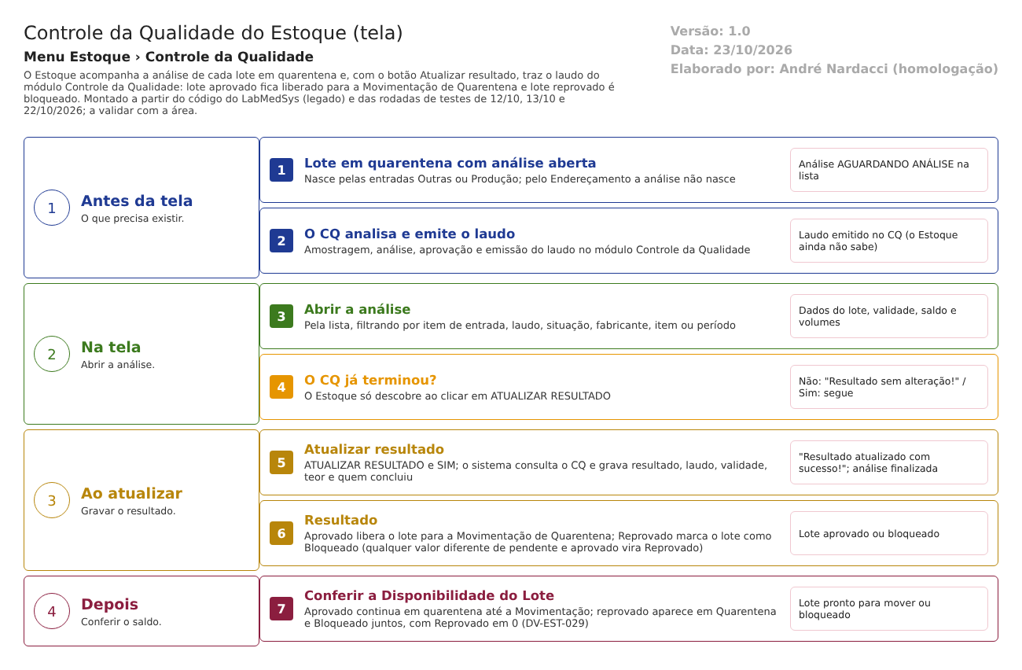
Figura 1 – Fluxograma da tela
Fluxograma no arquivo 05-controle-da-qualidade.fluxo.json, em 4 fases. Etapas, na mesma ordem do arquivo:
- Etapa 1. Lote em quarentena com análise aberta: Nasce pelas entradas Outras ou Produção; pelo Endereçamento a análise não nasce (Antes da tela).
- Etapa 2. O CQ analisa e emite o laudo: Amostragem, análise, aprovação e emissão do laudo no módulo Controle da Qualidade (Antes da tela).
- Etapa 3. Abrir a análise: Pela lista, filtrando por item de entrada, laudo, situação, fabricante, item ou período (Na tela).
- Etapa 4. O CQ já terminou? (decisão): Não: "Resultado sem alteração!" / Sim: segue (Na tela).
- Etapa 5. Atualizar resultado: ATUALIZAR RESULTADO e SIM; o sistema consulta o CQ e grava resultado, laudo, validade, teor e quem concluiu (Ao atualizar).
- Etapa 6. Resultado: Aprovado libera o lote para a Movimentação de Quarentena; Reprovado marca o lote como Bloqueado (qualquer valor diferente de pendente e aprovado vira Reprovado) (Ao atualizar).
- Etapa 7. Conferir a Disponibilidade do Lote: Aprovado continua em quarentena até a Movimentação; reprovado aparece em Quarentena e Bloqueado juntos, com Reprovado em 0 (DV-EST-029) (Depois).
Saídas alternativas: VOLTAR sai sem gravar; com o CQ desligado, o Estoque salva o resultado na própria tela; REABRIR ANÁLISE antes da movimentação.
- SITUAÇÕES E HISTÓRICO

Situações
- Entrada: análise aberta quando o lote entra em quarentena (Aguardando análise = N).
- SOLICITADO: a análise teve amostra pedida e ainda não terminou (filtro da lista, analise_controle_lst.aspx.cs:160-163).
- Aguardando análise (N), Aprovado (A) e Reprovado (R): códigos de status da análise (analise_controle_ed.aspx:507-509).
- Finalizada: depois de atualizar o resultado ou de salvar a análise; a tela vira consulta (analise_controle_ed.aspx.cs:105-106).
- Movimentada: depois da Movimentação de Quarentena (analise_controle_ed.aspx.cs:549).
- No lote: Bloqueado = SIM quando o resultado é Reprovado (bllAnaliseControle.cs:968; analise_controle_ed.aspx.cs:483).
O que grava na trilha de auditoria (histórico)
- A alteração da análise grava o histórico do objeto TBL_ANALISE_CONTROLE (analise_controle_lst.aspx.cs:187-192).
- A abertura da análise (pela rotina do endereçamento) grava "INCLUSÃO DO REGISTRO" (dalNotaFiscal.cs:1032).
- A atualização do laudo guarda o usuário e a data no próprio registro da análise (UsuarioAnalise, DtFimAnalise).
O que não grava
- O motivo da reprovação não é pedido no Estoque quando o CQ está ligado, e o CQ aceita reprovar sem motivo (DV-EST-027, módulo CQ).
- O laudo aprovado ou reprovado não aparece no Histórico do Lote (sem análise, laudo, aprovador ou reprovação: DV-EST-034, CT-EST-209 e CT-EST-101).
- A mudança do lote para Bloqueado não tem linha própria no histórico do lote.
- DADOS

Tabelas do banco
Tabela | Colunas principais | Chaves e ligações | Fonte
TBL_ANALISE_CONTROLE | COD_ANALISE, ID_ITEM_LOTE, COD_STATUS (N, A, R), NUM_LAUDO, DATA_VALIDADE_LAUDO, NUM_LAUDO_QUIMICO, VALIDADE_LAUDO_QUIMICO, VAL_TEOR, FINALIZADO, MOVIMENTADO, ID_INTERFACE_CQ, ID_TIPO_ANALISE, MOTIVO, QTDE_REFERENCIA, QTDE_RETENCAO, QTDE_ESTABILIDADE, ID_USUARIO_ANALISE, ID_USUARIO_ANALISE_MICRO | Liga ao lote e, por ID_INTERFACE_CQ, à solicitação no CQ | TBL_ANALISE_CONTROLE.sql
TBL_ITEM_LOTE | BLOQUEADO, REANALISE, ID_ULTIMA_ANALISE, DATA_REANALISE, ID_LOTE_TEOR | Marcados pela atualização do resultado | TBL_ITEM_LOTE.sql; bllAnaliseControle.cs:968-974
TBL_ITEM_LOTE_TEOR | Número do laudo, validade, teor, grau de pureza | Criada para item que controla teor | analise_controle_ed.aspx.cs:423-457
TBL_ANALISE_CONTROLE_AMOSTRA | Solicitação de amostra da análise | Liga a análise à solicitação do Estoque | TBL_ANALISE_CONTROLE_AMOSTRA.sql
TBL_ANALISE_CONTROLE_OBSERVACAO | Observações da análise | Liga à análise | TBL_ANALISE_CONTROLE_OBSERVACAO.sql

Leituras e gravações em outros módulos
Módulo | O que é lido ou gravado | Meio | Fonte
Controle da Qualidade | Lê o resultado agrupado da solicitação (rota SolicitacaoAnalise/ObterSolicitacoesDeAnaliseAgrupadasPorIdEstoque), com situação, laudos, validades, teor, quantidades de referência, retenção e estabilidade e quem concluiu cada análise | Chamada HTTP ao serviço do CQ, sem guardar o texto devolvido | bllAnaliseControle.cs:874-905
Controle da Qualidade | Envia a solicitação de análise na entrada do lote | Serviço do CQ (gerarAnaliseIntegracaoAPI) | bllAnaliseControle.cs:528-
Regulatório (Estoque) | Cria as reservas de referência e retenção quando a análise é aprovada | Serviço de reserva do regulatório | analise_controle_ed.aspx.cs:300-316 e 500-514
Principal | Usuários e funções (função de aprovar/reprovar da tela) | Sinônimo de banco | bllAnaliseControle.cs:404-420

